                                                                                     

Proyecto III

HASHCAT

Criptografía y Seguridad 2021-1

Profesor: Manuel Díaz Díaz

Ayudante: Gerardo Rubén López Hernández

Ayudante: Jesús Lara Arellano

Laboratorista: José Canek García Aguilar

Licenciatura en Ciencias de la Computación Facultad de Ciencias, UNAM

Alumnos:

Jorge Iván Pérez Pérez 314211349

Dafne Michel Miranda Salazar 314212597

Se utilizo la herramienta HASHCAT para poder recuperar el valor original de los siguientes hashes md5:

* cfcd8dea4ea90b111162ba33419bae6c
* 9cfefed8fb9497baa5cd519d7d2bb5d7
* 202447d5d44ce12531f7207cb33b6bf7
* 7cf41ff971d626b865524717448c298a
* 047fb90408a79f189d51cbcea168b1a5

OBSERVACION: Por alguna razón en una de las computadoras de los integrantes del equipo no fue posible ejecutar la herramienta ya que salían errores como *device #1 unstable opencl driver detected,* fue probado tanto en Ubuntu como en Windows sin éxito.

RECUPERACIÓN DE HASHES

* cfcd8dea4ea90b111162ba33419bae6c -> **quedate**

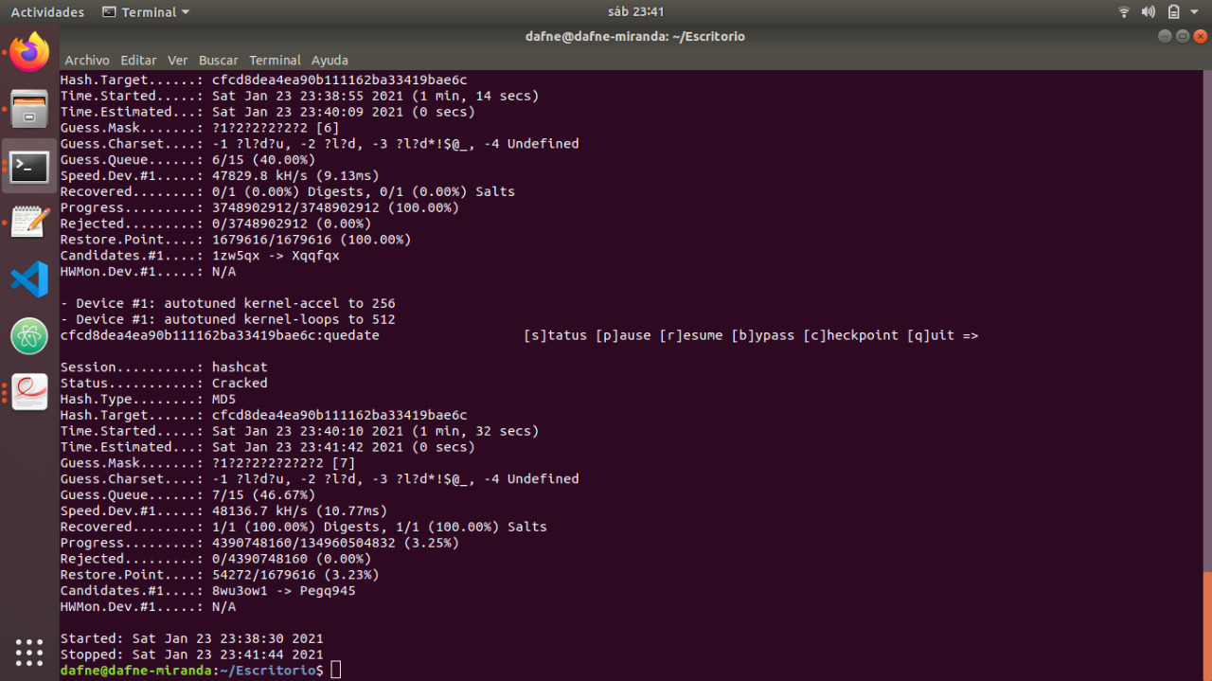

* 9cfefed8fb9497baa5cd519d7d2bb5d7 -> **en**

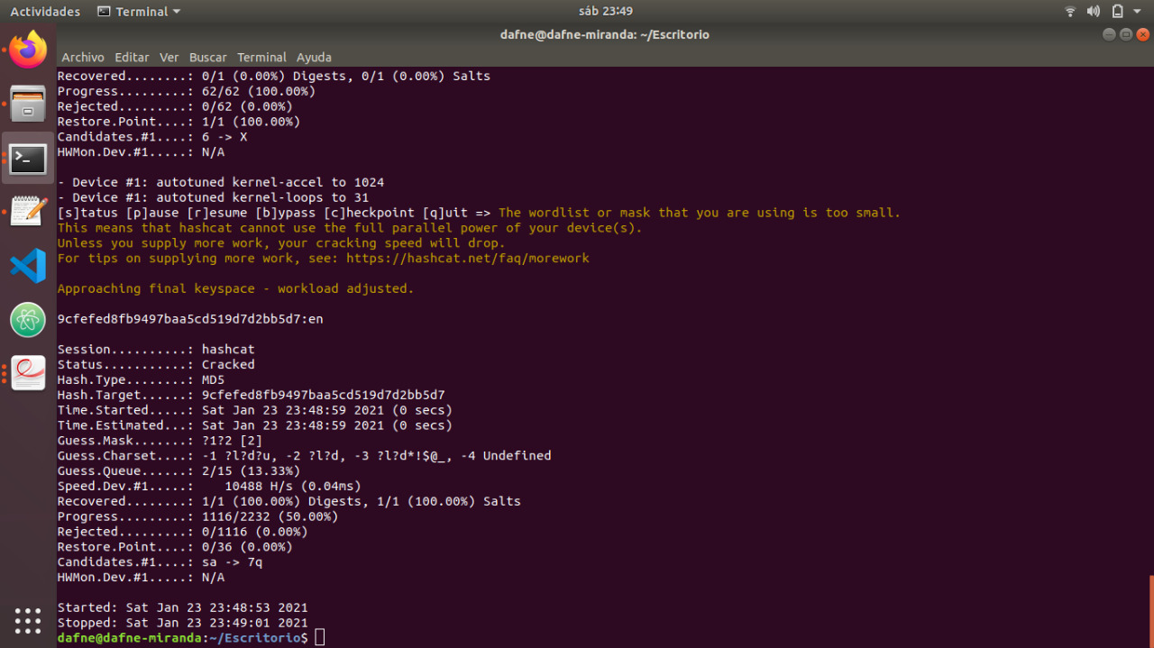

* 202447d5d44ce12531f7207cb33b6bf7 -> **casa**

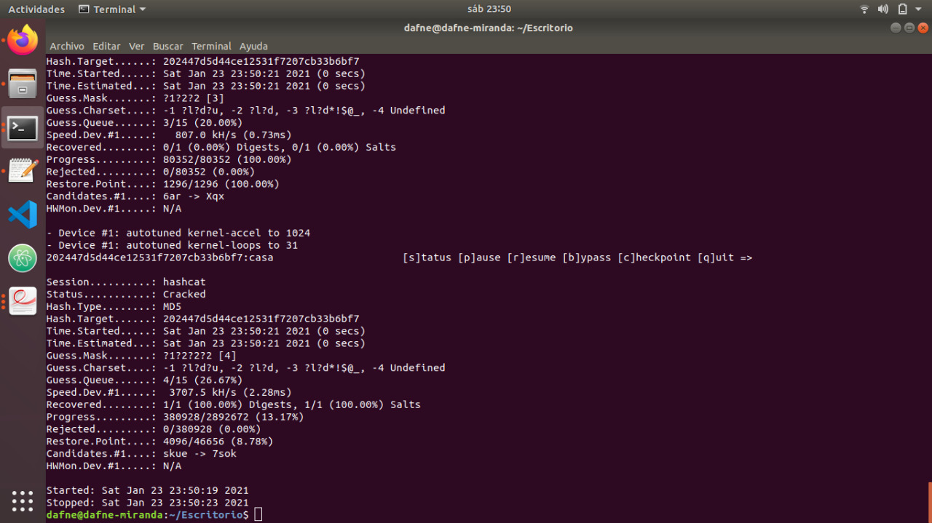

* 7cf41ff971d626b865524717448c298a -> **por**

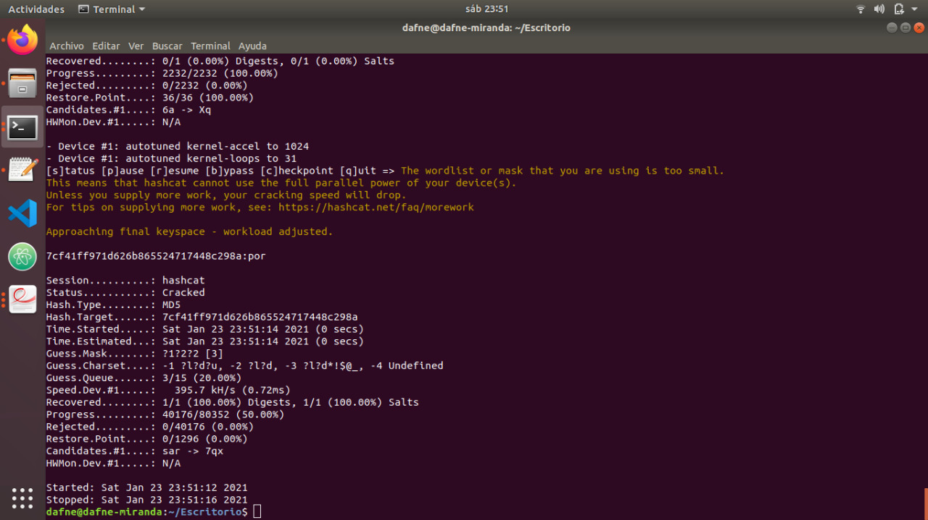

* 047fb90408a79f189d51cbcea168b1a5 -> **favor**

